Configurer un VPN SSL client-to-site sous PfSense avec OpenVPN


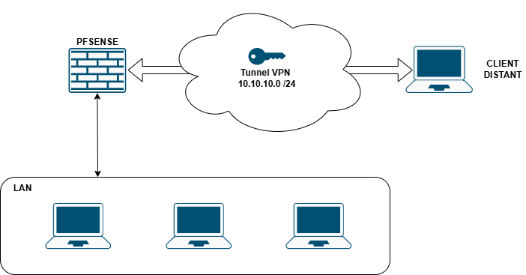Schéma réseau de la connexion au LAN de l’entreprise avec un client distant via un tunnel VPN.

Création de l’autorité de certification / certificate authority (CA)
System → Certificates → Authorities → Add
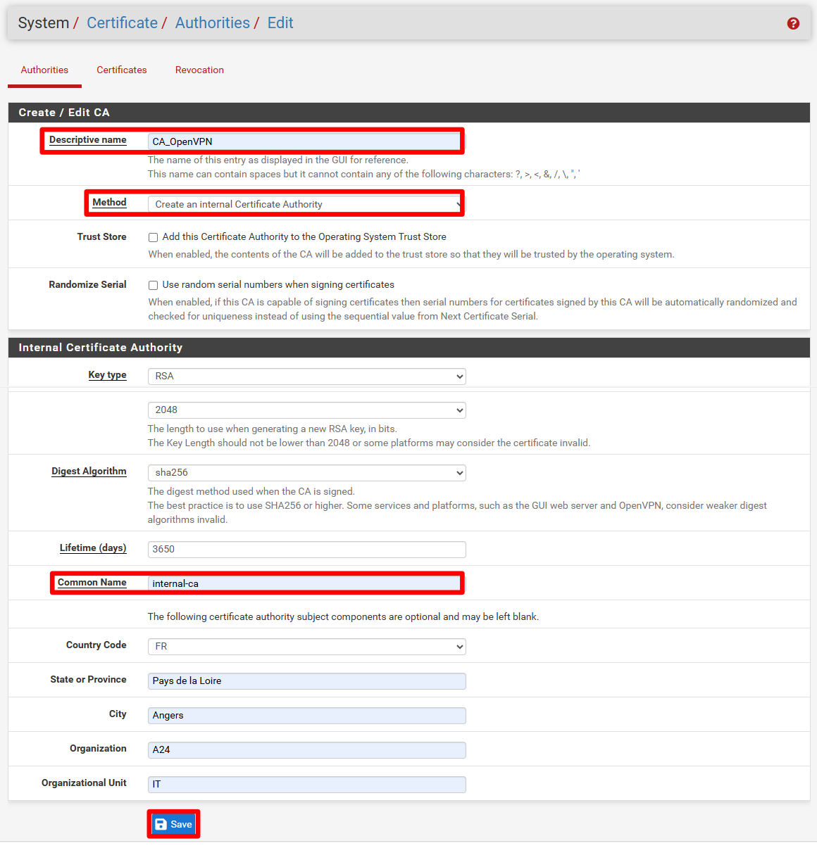
Descriptive name | CA_OpenVPN (uniquement visible dans PfSense)
Method | Create an internal Certificate Authority
Common Name | internal-ca (nom affiché dans le certificat)

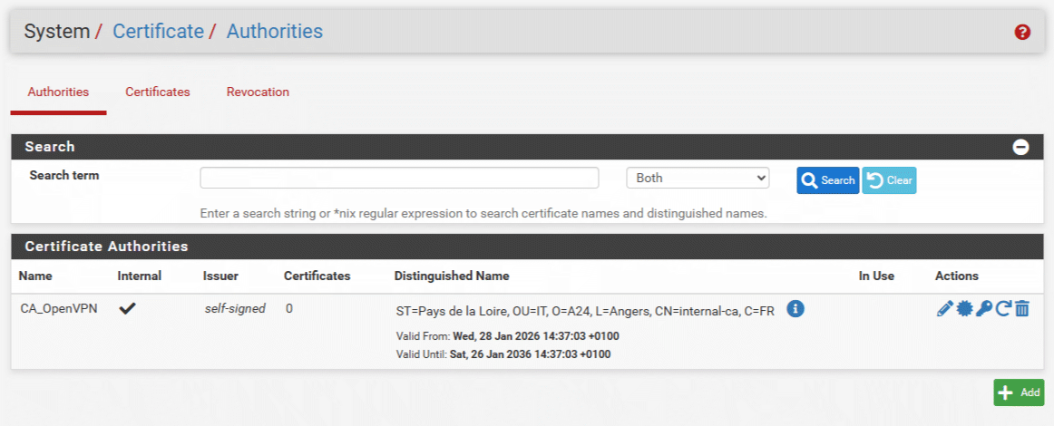Le CA a bien été créée, il apparaît dans l’interface.

Création du certificat serveur
System → Certificates → Certificates → Add/Sign
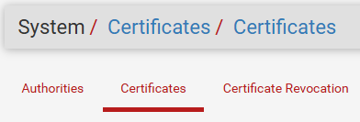

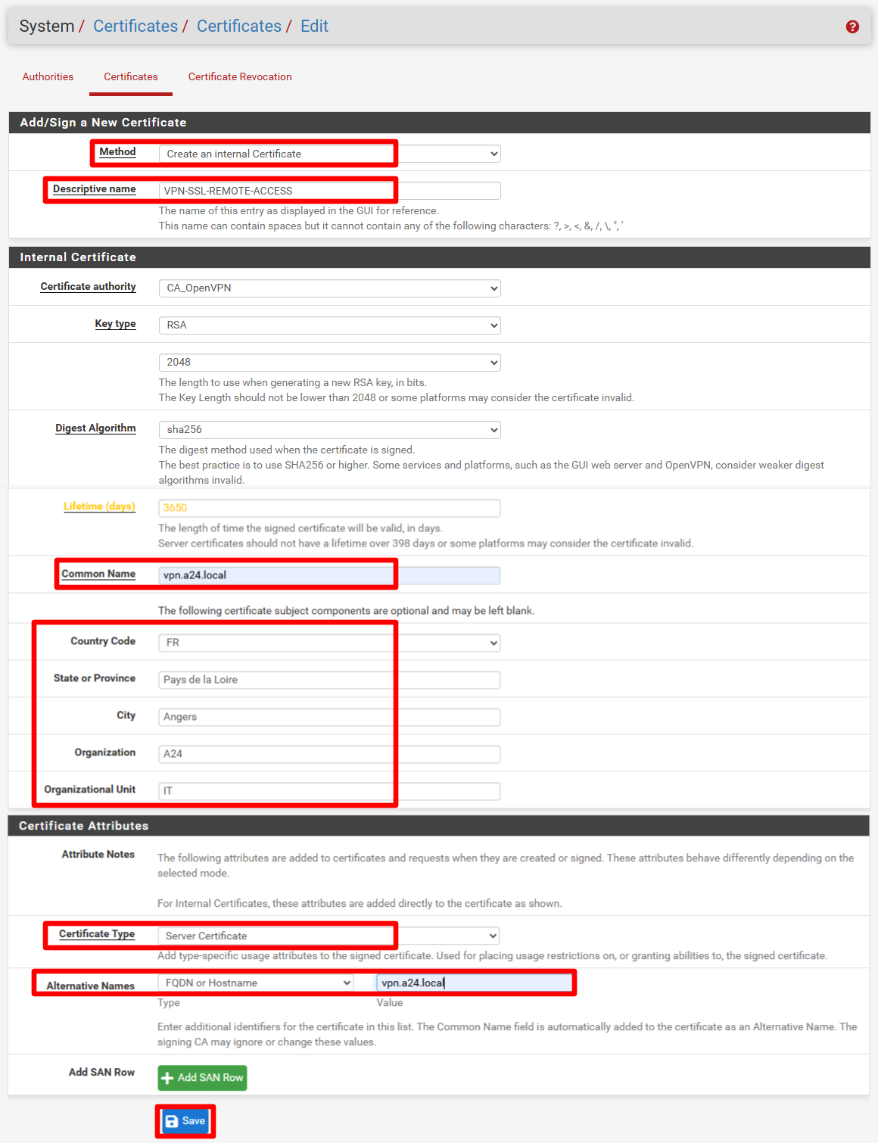

Création des utilisateurs locaux
Il est nécessaire de créer un utilisateur ainsi qu’un certificat de type "User" pour l'authentification VPN.
System → User Manager → Add
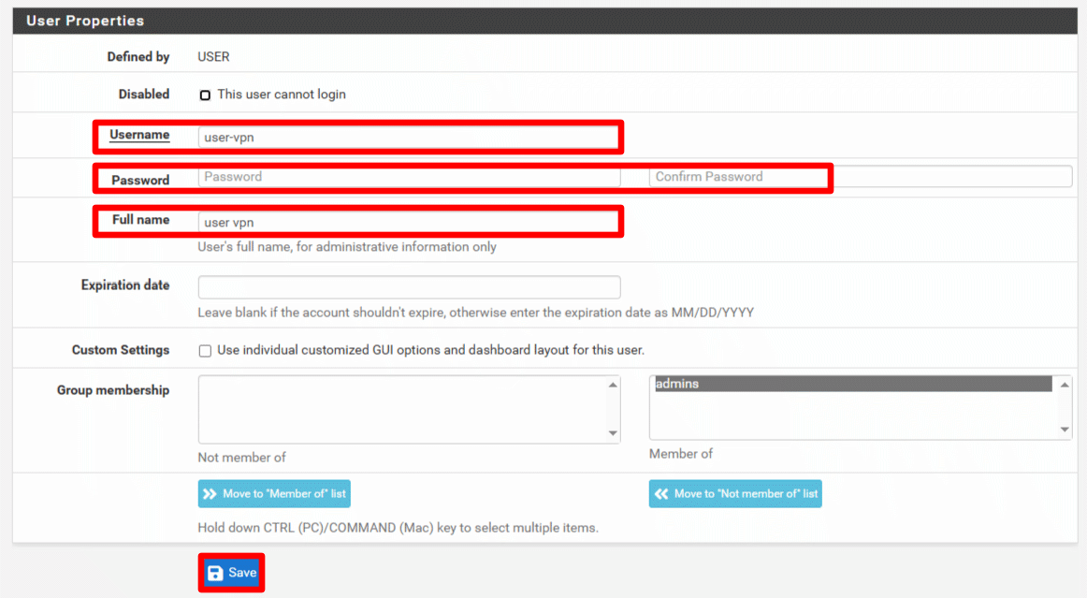
Username | user-vpn
Password | 8888
Full name | user vpn
Assigner le nouvel utilisateur au groupe administrateur : sélectionner « admin » dans la fenêtre « not member of » puis cliquer sur « Move to ‘Member of’ list »
Puis cliquer sur « Save »

Lorsque l'utilisateur user-vpn est créé, il apparaît bien dans la base locale :
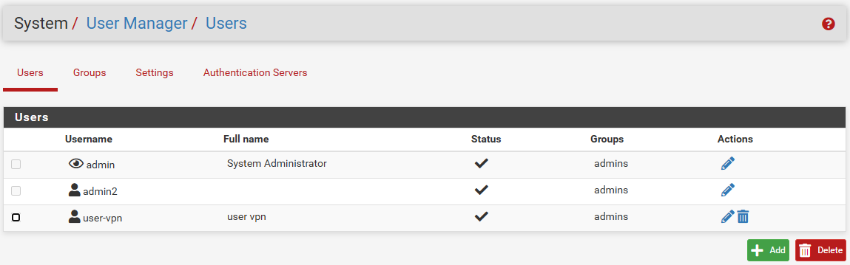

Configuration du serveur OpenVPN
Maintenant que le certificat et qu’un compte utilisateur sont créé, on configure le VPN.
VPN → OpenVPN → Servers → Add
Section « General Information »
Server Mode : Remote Access (SSL/TLS + User Auth).
Interface → WAN (c’est depuis cette interface que le client se connectera)
Pour le VPN, le protocole s'appuie sur de l'UDP, avec le port 1194 par défaut. Ici nous l’utiliserons mais il est recommandé de changer le port pour des raisons de sécurité.
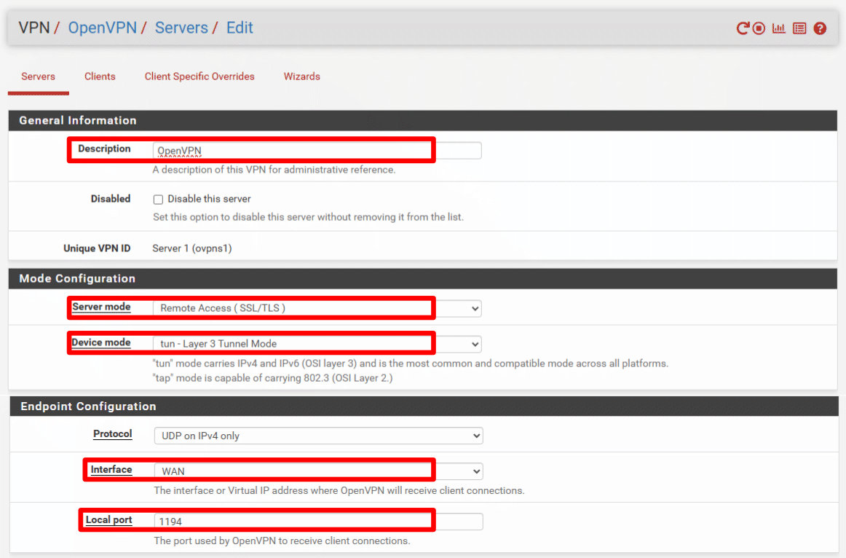
Section « Cryptographic Setting »
Encryption Algorithm (algorithme de chiffrement), il est recommandé de sélectionner AES-256-CBC plutôt que AES-128-CBC pour une sécurité renforcée. Si cela impacte trop les performances, la configuration peut toujours être changé plus tard.
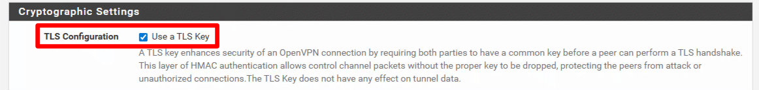
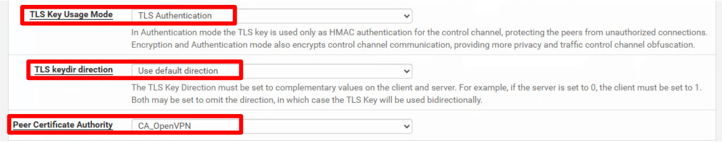

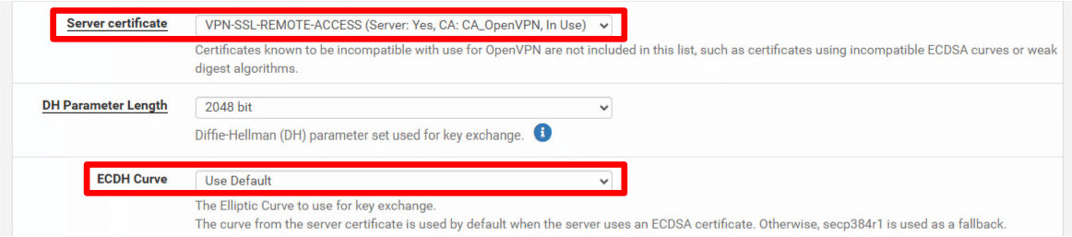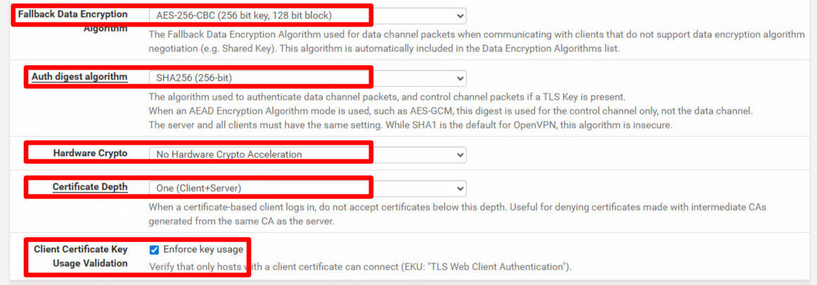
Section « Tunnel settings »
- IPv4 Tunnel Network : adresse du réseau VPN, ici 10.10.10.0 /24
- Redirect IPv4 Gateway : si l’option est cochée, alors la configuration est en « full tunnel » (tous les flux réseau du PC distant vont passer dans le VPN), sinon c’est en split-tunnel (ce qui est le cas ici)
- IPv4 Local network : les adresses des réseaux LAN que l’on souhaite rendre accessibles via le tunnel VPN. Ici, on souhaite rendre accessible les réseaux :
→ 192.168.10.0 /24
→ 192.168.20.0 /24
→ 192.168.30.0 /24
→ 192.168.40.0 /24
→ 192.168.50.0 /24
Il faut séparer chaque réseau par une virgule.
- Concurrent connections : le nombre de connexions VPN simultanés autorisées (5 connexions sont autorisées dans notre situation)
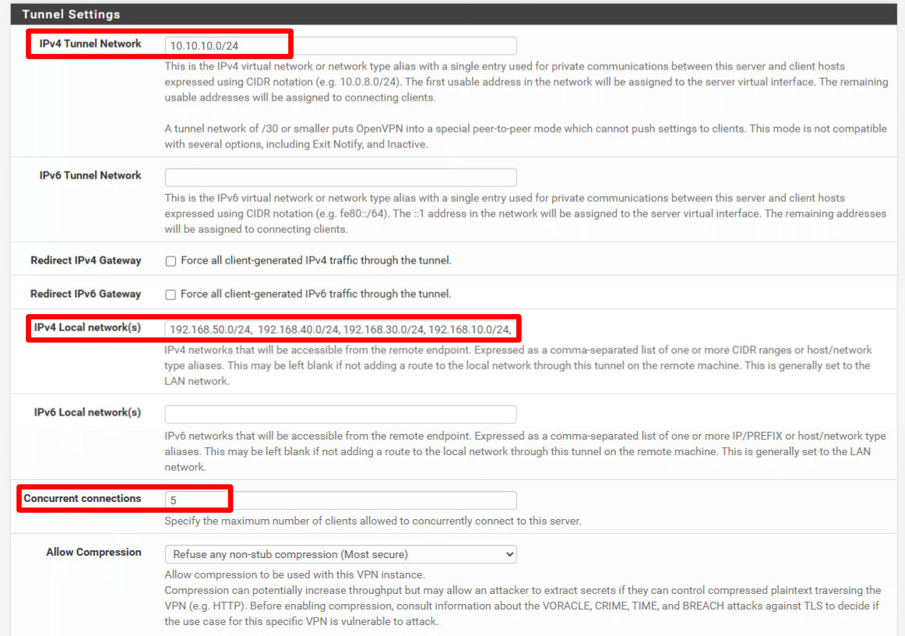
Section « Client Settings »
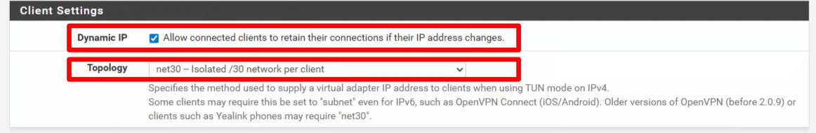
Il est recommandé de cocher l'option "Dynamic IP" : si l'adresse IP publique d'un client change, il pourra maintenir sa connexion VPN.
Topology : Pour des raisons de sécurité, il est préférable d’utiliser "net30 - isolated /30 network per client" pour que chaque client soit isolé dans un sous-réseau de la plage réseau VPN.

Section « Advanced Client »
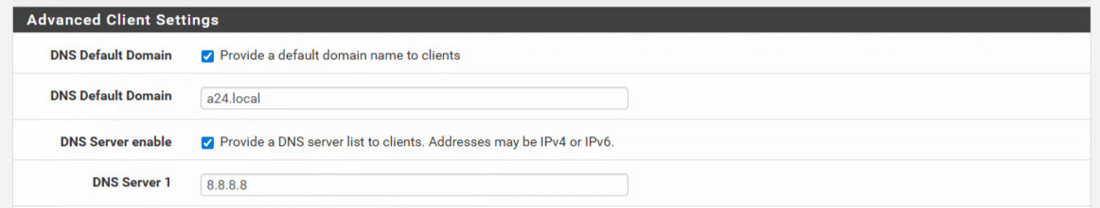
Section « Advanced Configuration »
Dans « Custom options », indiquez : auth-nocache.
« auth-nocache » permet une sécurité supplémentaire contre le vol des identifiants en refusant la mise en cache.
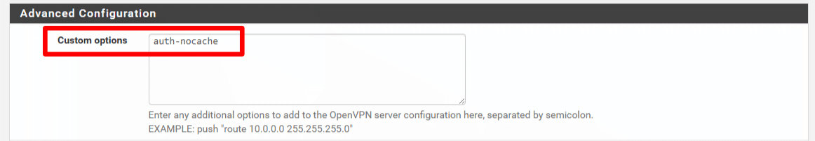
Puis valider en cliquant sur « Save »

Exportation de la configuration OpenVPN
Pour télécharger la configuration au format ".ovpn", il est nécessaire d'installer un paquet supplémentaire sur notre pare-feu.
System → Package Manager → Available Packages.
Paquet à installer : openvpn-client-export.
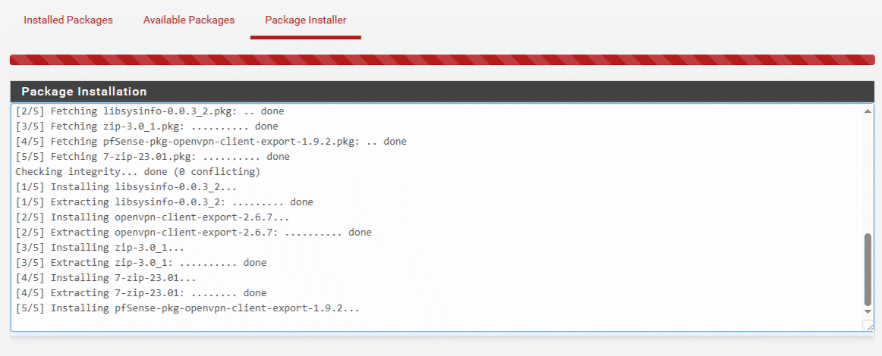
Une fois le paquet téléchargé et installé, OpenVPN → Client Export.
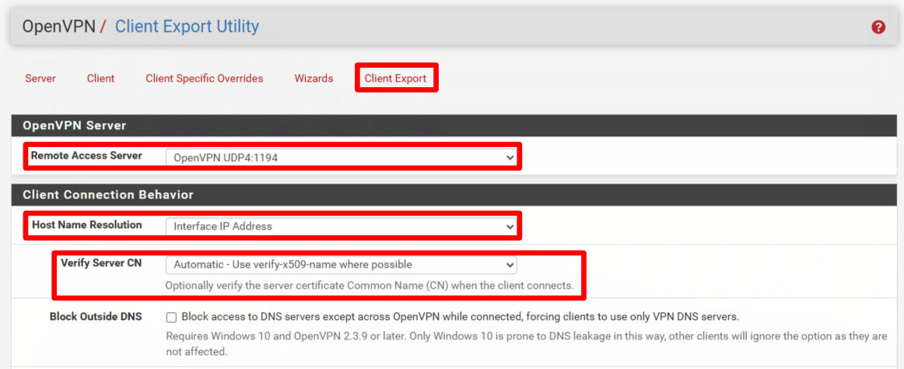
Penser à reporter l’option « auth-nocache » dans la section des options additionnelles

Dans la section « OpenVPN Clients », télécharger l’archive « Bundled Configuration »
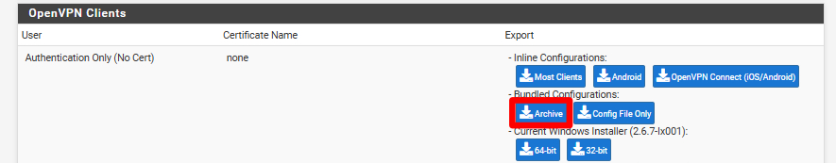

Extraire le contenu de l’archive ZIP téléchargée depuis pfSense dans le dossier :
C:\Programmes\OpenVPN\Config
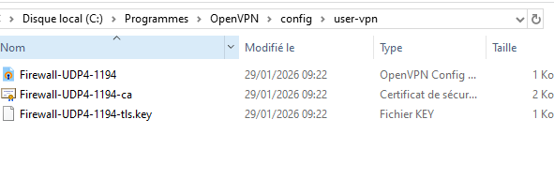

Création des règles firewall pour OpenVPN

Autoriser le flux OpenVPN
Firewall → WAN. Il est nécessaire de créer une nouvelle règle pour l'interface WAN, en sélectionnant le protocole UDP.
Destination : "WAN address".
Port : OpenVPN (dans la liste) ou indiquer un port personnalisé.
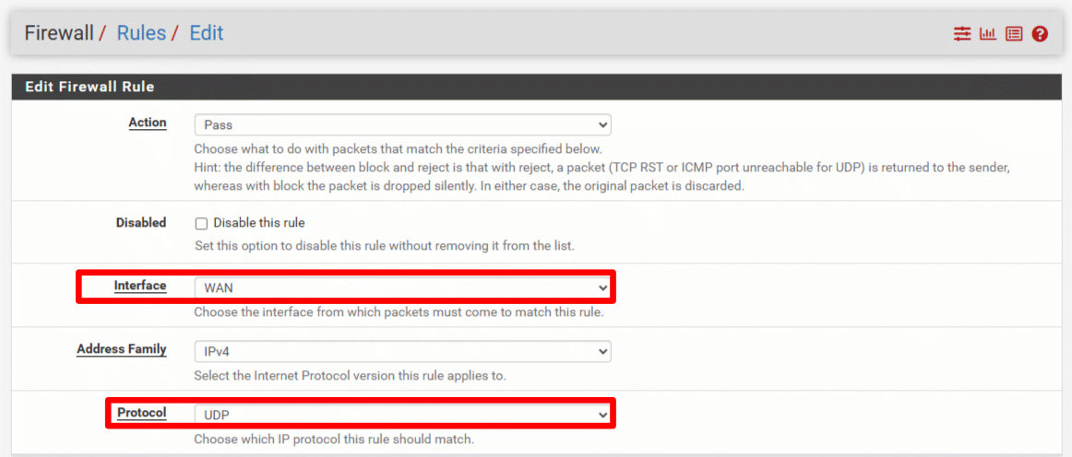
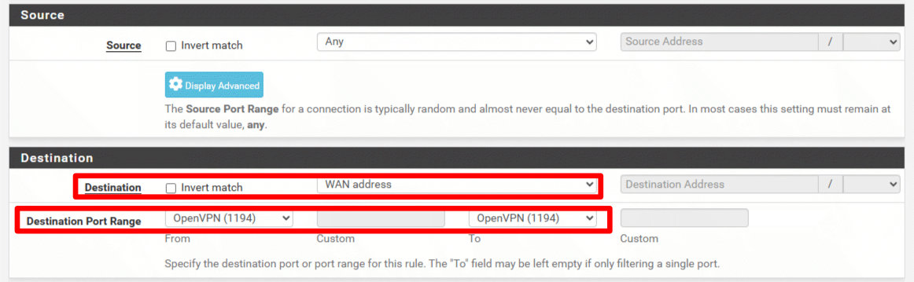
Validez la création de la règle en cliquant sur « Save » et appliquez la configuration.

Autoriser les flux vers les ressources
Sur l'interface OpenVPN.
Autoriser l'accès à distance à 192.168.30.1 au travers du tunnel VPN.
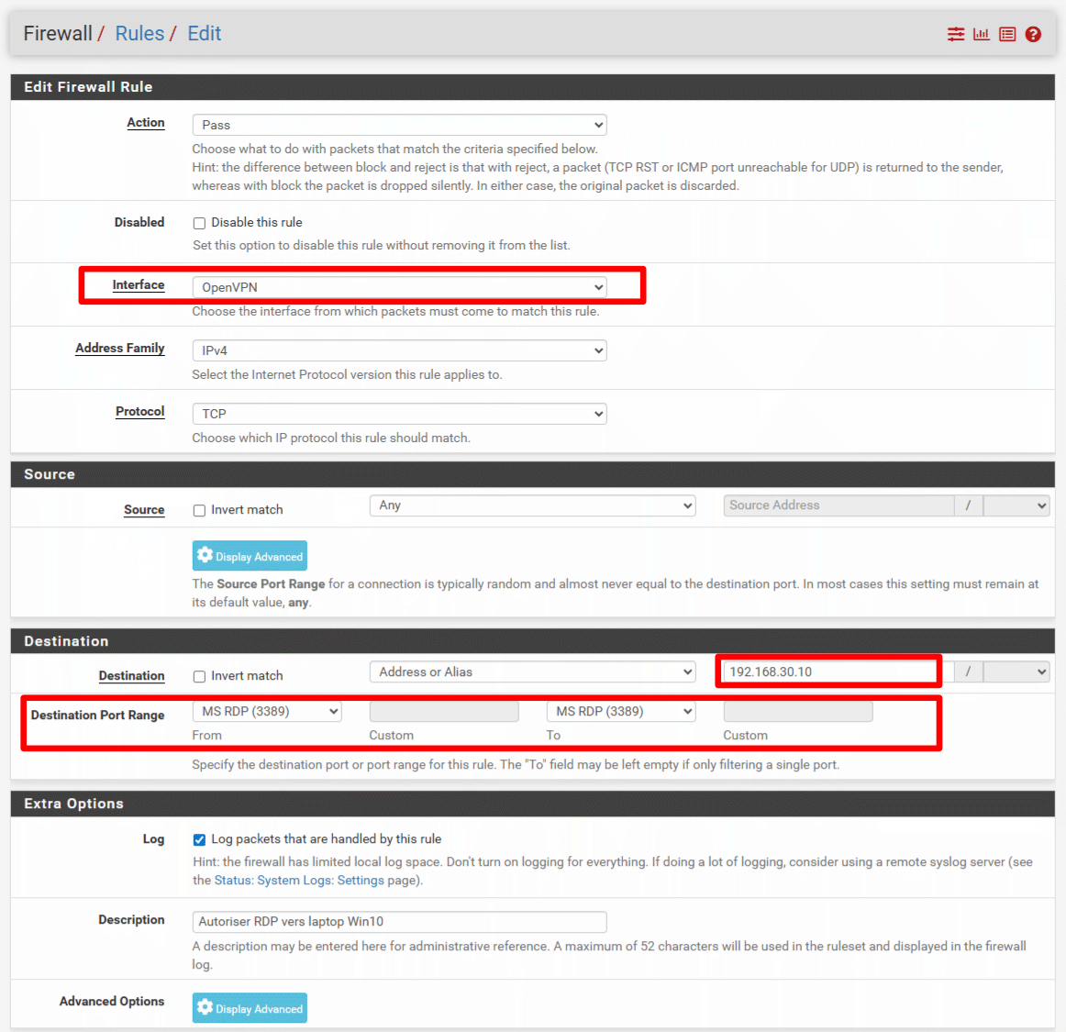

Test d’accès distant depuis un poste client
Connexion de l’interface OpenVPN
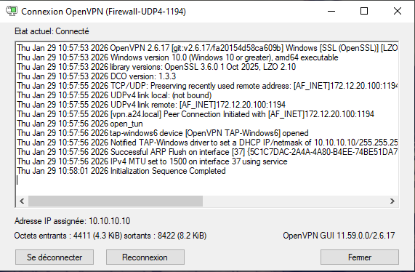
C’est ici que se trouve la configuration pour la connexion VPN. Une fois OpenVPN installé et configuré, entrer l’IP du poste à contrôler et cliquer sur « Connect »

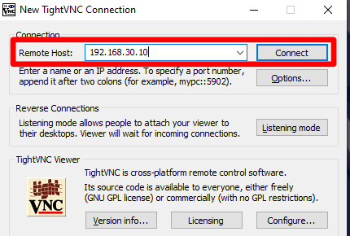
Renseigner le nom d'utilisateur et le mot de passe de l’utilisateur qui a été créé (user-vpn)

